1º GRADOS GIT/GIST

CURSO 2013/2014

ASIGNATURA

PRÁCTICAS DE FUNDAMENTOS DE COMPUTADORES

PRÁCTICA 4

Introducción al ensamblador MIPS.

ALUMN@S: SERGIO JUAN FRANCISCO

GRUPO: VIERNES DE 1 A 3 (GB3)
FECHA: 19/01/2015

Práctica 4. La pila: rutinas recursivas y paso de parámetros.

Objetivos.

- Utilización de la pila.
- Llamada a rutinas recursivas.
- Paso de parámetros a través de la pila.

Fundamentos teóricos.

- Páginas de la 34 a 39 del manual de prácticas.
- Transparencias de prácticas sobre la pila, rutinas recursivas y paso de parámetros a través de la pila.

Desarrollo.

- Haciendo uso de la pila para solucionar el problema de las rutinas anidadas y empleando el convenio guardar invocado para solucionar el problema del uso compartido de parámetros, desarrollar un programa que complete el siguiente diagrama de flujo e imprima por consola, tres veces de forma consecutiva, los números del 30 al 40. Utilizar los registros indicados en el flujograma. (P4A.s)
P3A(alt).s = números separados en consola

$a0=0

rutina_a:

¿$a0=3?
si
$a0=30
no

¿$a0=41?
si
no
Put_int:
Jal rutina_a
$V0=1

jr $31
$a0=$a0+1
Jal Put_int
Syscall

$a0=$a0+1

FIN

jr $31

- Representa en una tabla el estado de la pila y la posición del puntero de pila ($sp) para cada uno de los instantes marcados con los círculos.

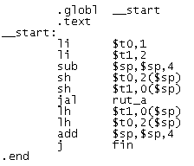
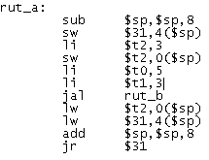
1
2
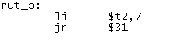

3
4

t0 (uno en dec)
t1 (dos en dec)
Fondo de pila |  | INSTANTE 1:  El puntero de pila pasa de apuntar a la base de $t1, para apuntar a la base de $t2 (8 posiciones abajo)
00000000
00000001 |  | INSTANTE 2:  El puntero de pila sigue apuntando a la base de $t2, ya que antes de entrar en rut_b se han guardado $31 y $t2 en pila.
00000000
00000010 |  | INSTANTE 3:  El puntero de pila aún apunta a la base de $t2, en este caso para comenzar a desapilar $t2 y $31.
$31 (dirección de retorno)
$t2 (tres en dec) |  | INSTANTE 4:  Ahora el puntero pasa de apuntar a la base de $t2 para apuntar a la base de $t1, y seguidamente, desapilar $t1 y $t0.

- Desarrollar un programa en ensamblador que haga uso de una subrutina recursiva para resolver la siguiente función. Donde ‘x’ será un entero positivo introducido por consola e ‘y’ la variable devuelta por la subrutina, que será mostrada por consola. (P4C.S)

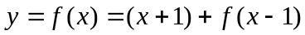

con, 

Notas: Comentar las líneas de código de los programas. Para la multiplicación utilizar la parte menos significativa del resultado. Para la división utilizar sólo el cociente.

